**Media Sosial Tiktok Sebagai Media penjualan Digital Secara Live di Kalangan Mahasiswa Universitas Ahmad Dahlan**

1Anna Nurhasanah 2000030142, 2Sarah Claudia Pressasna Day 2000030159, 3Sabri

1,2,3 Universitas Ahmad Dahlan, Yogyakarta

e-mail: [1anna2000030142@webmail.uad.ac.id](mailto:1anna2000030142@webmail.uad.ac.id) , 2[sarah2000030159@webmail.uad.ac.id](mailto:sarah2000030159@webmail.uad.ac.id), [3sabri@comm.uad.ac.id](mailto:3sabri@comm.uad.ac.id)

**Abstract**. The development of online shops or online shops through live online media is increasing in Indonesia and is very well known by the general public, including students in big cities. The many conveniences for shopping as well as the products and services offered have encouraged Indonesians to switch to online shops or TikTok as a new "shopping place" apart from malls. This causes many online shop sellers to compete for a living by offering their products on the existing marketplace. TikTok does various ways to attract consumers to offer various products and shops that are registered on the TikTok marketplace. They take advantage of the situation where online shopping is currently in great demand by Indonesian people. The development of business through social media is increasing day by day while the number of direct internet users or TikTok shops is increasing worldwide, especially in Indonesia. Social media like TikTok is one of the product promotions that currently has very good prospects. Tiktok Shop Live already has a very wide market around the world with all its advantages. In each user's TikTok update, there are different business opportunities, business information, and marketing strategies for the product. The purpose of this research is to find out how the use of social media (TikTok) for e-commerce among communication science students class of 2020 at Ahmad Dahlan University Yogyakarta is growing or decreasing from year to year. Data was collected using qualitative methods. The results of this analysis show the online shopping habits of high school students using Tiktok.

***Keywords:*** *Use of Media Social, Online Shop, Tiktok Live Shop Online, Communication*

**Abstrak.** Perkembangan online shop atau toko online melalui media live online semakin meningkat di Indonesia dan sangat dikenal oleh masyarakat umum termasuk pelajar di kota-kota besar. Banyaknya kemudahan berbelanja serta produk dan layanan yang ditawarkan mendorong masyarakat Indonesia beralih ke toko online atau TikTok sebagai “tempat belanja” baru selain mal. Hal ini menyebabkan banyak penjual toko online berlomba-lomba mencari nafkah dengan menawarkan produknya di marketplace yang ada. TikTok melakukan berbagai cara untuk menarik konsumen agar menawarkan berbagai produk dan took-toko yang terdaftar dimarketplace TikTok. Mereka memanfaatkan situasi di mana belanja online yang sedang marak diminati masyarakat Indonesia. Perkembangan bisnis melalui media sosial semakin meningkat dari hari kehari sementara jumlah pengguna langsung internet atau toko TikTok semakin meningkat di seluruh dunia, terutama di Indonesia. Media sosial seperti TikTok menjadi salah satu promosi produk yang saat ini memiliki prospek yang sangat bagus. Tiktok Shop Live sudah memiliki pasar yang sangat luas di seluruh dunia dengan segala kelebihannya. Dalam setiap update TikTok pengguna, terdapat peluang bisnis, informasi bisnis, dan strategi pemasaran yang berbeda untuk produk tersebut. Tujuan dari penelitian ini adalah untuk mengetahui bagaimana pemanfaatan media sosial (TikTok) untuk e-commerce di kalangan mahasiswa ilmu komunikasi angkatan 2020 Universitas Ahmad Dahlan Yogyakarta tumbuh atau berkurang dari tahun ke tahun. Data dikumpulkan dengan menggunakan metode kualitatif. Hasil analisis ini menunjukkan kebiasaan belanja online siswa SMA menggunakan Tiktok.

***Kata kunci:*** *Pemanfaatan media sosial, Online shop, tiktok live Berbelanja online, Komunikasi*

**Pendahuluan**

Dari tahun ke tahun, perkembangan internet menunjukkan pertumbuhan penggunanya yang semakin banyak di seluruh dunia, dan Indonesia adalah salah satunya. Salah satu bidang teknologi informasi yang berkembang pesat adalah internet, yang pada awalnya hanya digunakan untuk penyebaran informasi dan sarana pembelajaran. Namun pada zaman modern ini telah merambah ke bidang lain salah satunya bidang ekonomi dan wirausaha sehingga muncul istilah e-commerce yang dikenal dengan sebutan digital marketing.

Digital marketing (pemasaran digital) adalah pemanfaatan tekhnologi dibidang wirausaha dengan tujuan membantu para e-Commerce memasarkan produk yang mereka miliki serta mengabarkan kepada konsumen terkait produk-produk yang ditawarkan. (Caffey, 2013). Salah satu aplikasi yang menyediakan digital marketing adalah TikTok. TikTok yang baru-baru ini mendapatkan banyak sekali perhatian dari pengguna sosial media memberikan dampak serta pengaruh yang besar pada bidang kewirausahaan. Dengan hadirnya Tiktok sebagai aplikasi yang digandrungi berbagai kaula, hadir pula ide-ide kreatif untuk memanfaatkan aplikasi tersebut untuk berniaga. Tiktok hadir dengan memberikan ruang kepada penggunanya untuk unjuk gigi dan berekspresi melalui konten-konten video (Abdulhakim, A., 2019). Tiktok memungkinkan pengguna membuat video berdurasi 15 detik dengan musik, filter, dan berbagai fitur kreatif lainnya. Aplikasi ini banyak digunakan oleh orang-orang dari berbagai usia dan pengguna menggunakan aplikasi ini untuk mengekspresikan diri, mengisi kekosongan, atau membagikan aktivitas mereka dengan cara yang paling kreatif.

Rahmawati (Rahmawati, 2018) mendefinisikan TikTok sebagai aplikasi video musik dan jejaring sosial resmi dari China yang telah menghidupkan kembali industri digital di Indonesia. TikTok mengubah ponsel pengguna menjadi studio berjalan. Platform media sosial ini menampilkan efek khusus yang menarik dan mudah digunakan, memudahkan siapa saja untuk membuat video yang luar biasa. Dengan mengunggah foto ke TikTok Shop, media sosial ini menjadi salah satu situs komunitas sosial terbesar di dunia, di mana pengguna dapat berinteraksi dengan teman lain di wilayah atau negara lain dengan menonton video yang diposting oleh pengguna TikTok. Tiktok banyak diminati oleh semua kalangan, tak terkecuali artis luar negeri, Tiktokers yang merupakan nama panggung khusus media sosial TikTok, bahkan pemilik toko online. Kemudahan itu berlanjut pada tersedianya fitur-fitur pendukung serta platform digital marketing yang ada di TikTok.

Dalam setiap update TikTok oleh pengguna, terdapat peluang bisnis, informasi bisnis, dan strategi pemasaran yang berbeda untuk produk tersebut. Remaja sering membeli pakaian melalui toko TikTok karena menampilkan foto di toko TikTok yang menarik orang dan mengarahkan mereka membelinya. TikTok menjadi fenomena tersendiri di kalangan penggunanya, khususnya para remaja. Meski banyak media sosial lain yang umum digunakan orang, TikTok sendiri tidak begitu populer. Banyak orang menggunakan TikTok sebagai alat bisnis, mereka memasarkannya dengan suntingan berbeda dan cara berbeda untuk menarik pembeli.

Pemasaran berfungsi untuk menarik perhatian seseorang terhadap apa yang ingin kita jual atau tawarkan (Pradiani, 2017). Pemasaran sendiri memiliki beberapa cara untuk melakukannya, baik secara langsung maupun tidak langsung. Selain itu, dengan berkembangnya teknologi, pemasaran kini juga terbagi menjadi pemasaran tradisional dan pemasaran digital. Perkembangan teknologi yang terjadi saat ini mempengaruhi pekerja, pengusaha dan pengusaha di seluruh dunia dari berbagai perspektif. Salah satu media pemasaran yang saat ini banyak diminati oleh masyarakat adalah digital marketing atau pemasaran digital, karena pemasaran jenis ini dapat dilakukan dari mana saja dan memiliki jangkauan yang cukup luas (Pradiani, 2017). Berdasarkan riset yang dilakukan untuk Indonesia sendiri, jumlah pengguna yang terkoneksi ke Internet ditemukan sebanyak 132,7 juta dari total populasi 256,2 juta. Kajian ini tumbuh dari angka sebelumnya 88 juta pengguna akibat perkembangan infrastruktur yang secara tidak langsung memaksa masyarakat untuk berpindah ke era digital (Pradiani, 2017).

Digital marketing juga mengalami perubahan dari tahun ke tahun berdasarkan penelitian Pranoto et al. (2019), pemasaran digital memiliki beberapa teknik dan praktik tersendiri, mulai dari pesan teks, spanduk, dan media lainnya. Seperti yang kita ketahui, ketika pemasaran pertama kali memasuki dunia ponsel, pesan-pesan ini adalah pesan teks yang dikirim secara massal ke banyak pengguna ponsel lainnya. Segala sesuatu yang dipasarkan adalah pesan dalam bentuk teks, sehingga konsumen harus membacanya terlebih dahulu untuk mengetahui apa isi pesan tersebut. Setelah itu muncul pengumuman yang disebarkan dengan spanduk, awalnya pengumuman yang disampaikan dengan spanduk juga merupakan iklan teks. Perkembangan teknologi juga memimpin transisi sistem pemasaran dari model tradisional ke model digital dimana media digital terdiri dari teks, suara, gambar dan video menggunakan komputer atau teknologi yang dapat dipakai dan telepon genggam. Transisi ke pemasaran internet digital mulai merangkul semua konten multimedia seperti teks, audio, gambar, dan video sebagai satu kesatuan yang berguna untuk menarik pelanggan ke penawaran penjual. Hal ini membuat digital marketing semakin populer dan dipadukan dengan media yang free to use dan juga mudah untuk diunduh, membuat seller menggunakan ini sebagai langkah awal pemasaran (Tresnawati, Y., & Prasetyo, 2018) .

**Metode**

Penelitian yang kami gunakan adalah dengan menggunakan metode penelitian kualitatif yang bertipe deskriptif. Populasi penelitian digunakan untuk mengumpulkan informasi tentang pengguna TikTok dengan cara mencari informasi dari jurnal lain atau penelitian sebelumnya.

Dalam penelitian ini, penulis menggunakan metode kualitatif dengan menggunakan penelusuran literatur. Kedepannya, penulis ingin mendalami lebih jauh bagaimana perkembangan dunia media sosial khususnya TikTok sebagai media pemasaran atau digital marketing. Informasi tentang penggunaan toko Tiktok saat penulisan majalah ini adalah informasi yang diambil dari sumber literatur yaitu majalah atau artikel yang berkaitan dengan pembahasan penggunaan media sosial digital sebagai toko online.

**Hasil dan Pembahasan**

**Media Sosial TikTok**

Ratri (2018; 20) menjelaskan dalam penelitiannya bahwa istilah media sosial mengacu pada berbagai layanan online dan seluler yang memungkinkan pengguna untuk berpartisipasi dalam diskusi online, berbagi konten buatan pengguna atau bergabung dengan komunitas online.

TikTok adalah aplikasi media sosial yang memungkinkan pengguna untuk melihat, berbagi, dan membuat video pendek. Tiktok adalah aplikasi yang dikembangkan khusus untuk pasar internasional, berdasarkan Douyin dan melayani pasar Cina. Baik Tik Tok dan Douyin adalah produk dari ByteDance, sebuah startup China senilai $75 miliar yang dinobatkan sebagai "Startup Paling Berharga di Dunia" pada tahun 2019.

Tik Tok diposisikan sebagai layanan streaming media sosial yang berfokus pada berbagi musik, memungkinkan pengguna untuk memainkan video short dance, lip-sync, komedi, dan talent (Schwedel, 2018) dalam (Yulu Ma, 2021). Biasanya, video yang diposting di Tik Tok berdurasi 15 detik dan bisa bertahan hingga 60 detik. Pengguna Tik Tok sebagian besar adalah remaja dan dewasa muda, dengan 41% pengguna berusia 16-24 tahun; Secara keseluruhan, pengguna dapat menghabiskan rata-rata 52 menit sehari di aplikasi (Iqbal, 2020) Yulun dan Yue (2021). Pengguna dapat menonton video favorit mereka segera setelah membuka aplikasi dan menggulir ke video lain untuk menghemat waktu dan tenaga, tidak seperti YouTube di mana pengguna harus memilih video dari banyak pilihan. Tik Tok dan Douyin menarik karena menawarkan platform kepada kaum muda untuk mengekspresikan diri, menghabiskan waktu luang, dan menerima informasi.

*ByteDance* meluncurkan aplikasi marketplace China Douyin pada September 2016 dan memposisikannya sebagai komunitas video musik pendek untuk anak muda China. Tik Tok diluncurkan pada 2017 dan kemudian bergabung dengan Musical.ly, juga aplikasi video pendek yang dibeli ByteDance seharga sekitar $1 miliar pada 2018. Setelah akuisisi dan merger, pengguna Musical.ly akan bermigrasi ke Tik Tok.

Tik Tok saat ini adalah aplikasi paling populer di dunia. Berdasarkan data Sensor Tower (Chapple, 2020) di Yulun dan Yue (2021). Itu diunduh lebih dari 738 juta kali pada tahun 2019, dengan total unduhan dari Google Play dan Apple Store melebihi 1,9 miliar. Tik Tok telah diterapkan di 155 negara dan wilayah dalam 75 bahasa dan memiliki lebih dari 800 juta pengguna aktif bulanan (Mohsin, 2020).

Tiktok adalah platform media sosial yang sangat populer di kalangan remaja dan dewasa. Tidak dapat dipungkiri bahwa aplikasi Tiktok berperan penting dalam iklan media online karena fitur aplikasi Tiktok yang menarik. Aplikasi Tiktok kini sudah masuk ke masyarakat luas, khususnya di kalangan mahasiswa. Dengan adanya Tiktok dapat mengubah gaya hidup mahasiswa dengan mengikuti hal-hal yang sedang trending di media sosial. Sebagian besar siswa menggunakan aplikasi Tiktok sebagai sarana hiburan meskipun hanya untuk menonton dan juga membuat video dengan kreativitas mereka sendiri. Dengan adanya Tiktok secara tidak langsung melahirkan generasi baru yaitu generasi. tiktoker. Iklan-iklan yang muncul di Tiktok cukup menyita perhatian penonton khususnya para pelajar yang para pelajar yang tertarik dengan iklan Tiktok.

**Metode pemanfaatan TikTok sebagai Digital Marketing**

Tiktok saat ini menjadi salah satu platform media sosial yang digunakan sebagai digital marketing. Melalui tiktok, barang atau produk yang ingin dijual bisa dibagikan melalui beberapa teknik digital marketing. Berdasarkan analisis konten yang telah peneliti lakukan ditemukan beberapa teknik digital marketing, yaitu iklan, storytelling, komedi, diskon, testimoni, tagar, tanya jawab, promo, cashback, audio musik, dan feedback.

1. Iklan

Periklanan adalah teknik periklanan yang biasanya digunakan untuk mendorong komunikasi persuasif dengan konsumen, dan format penyajiannya bersifat impersonal (Saladin, D., & Oesman, 2002).

2.Story Telling

1. Teknik storytelling dapat ditemukan pada digital marketing yang diterapkan oleh brand fashion terbesar dunia seperti Prada, Chanel dan Louis Vuitton. Hasil ini dilaporkan dalam studi oleh Rome, Z.F.G., Medina, I.G., dan Romero, N. P. dengan judul “Storytelling and Social Networking as Digital and Mobile Marketing Tools for Luxury Fashion Brands”. Hal ini menunjukkan bahwa storytelling merupakan salah satu teknik digital marketing yang sering digunakan di media sosial. (Romo, Medina, & Romero, 2017)
2. Tekhnik Komedi

Penemuan teknik komedi dalam pemasaran digital juga menjadi sorotan dalam studi Dewa, C.B., & Safitri, L.A. (Dewa & Safitri, 2021) observasi “Media Sosial Tiktok sebagai Media Promosi Industri Kuliner di Yogyakarta Masa Pandemi Covid-19” akun Javafoodie Tiktok). )".

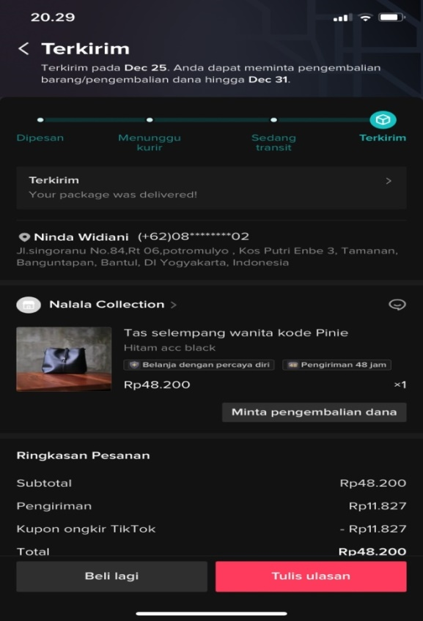

Gambar 1

Pada gambar tersebut, terdapat testimoni dari salah satu Mahasiswa Universitas Ahmad Dahlan, Prodi Ilmu Komunikasi angkatan 2022 yakni Kak Ninda Widiani yang membeli Tas Selempang di TikTok Shop “Nalala Collection” dengan mendapat harga yang murah dan Gratis Ongkir.

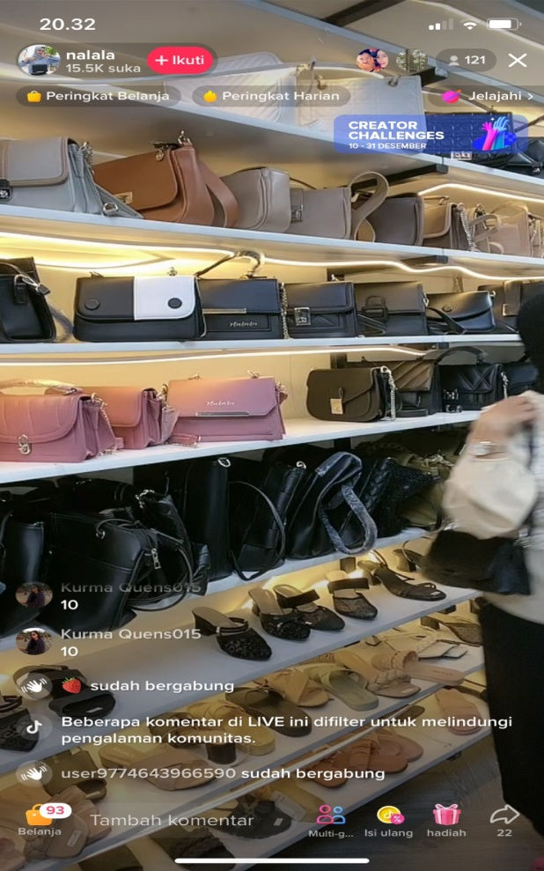

Gambar 2

Pada gambar tersebut, terdapat testimoni dari salah satu Mahasiswa Universitas Ahmad Dahlan, Prodi Ilmu Komunikasi angkatan 2022 yakni Kak Ninda Widiani yang sedang menonton live di akun TikTok Shop “nalala”, karena sedang mengadakan promo.

Dari hasil berbelanja Online di TikTok Shop, Kak Ninda Widiani memberikan testimoni kelebihan dan kekurangan belanja Online di TikTok Shop, yakni:

**Kelebihan dan kekurangan belanja di tiktok live**

Kelebihan belanja di tiktok live:

1. Pengemasan yang baik
2. Banyak potongan harga
3. Barang sesuai dengan yang dilihat waktu live.

Kekurangan belanja di tiktok live:

1. Pengirimannya lumayan lama.

Sebelum kita memasarkan secara Live di TikTok shop, kita harus membuat konten-konten menarik agar masyarakat tertarik untuk mampir menonton Live TikTok Shop kita.

Dalam penelitian (Oktavia, 2021) ada beberapa cara agar konten yang dibuat di minati masyarakat, dan nantinya dapat meningkatkan penjualan sebagai berikut:

a. Menggunkan Hashtag yang Sesuai.

b. Mengikuti Trend dan Membuat Konten yang Menarik.

c. Melakukan Kolaborasi dengan Influencer TikTok.

d. Membuat Deskripsi yang jelas Sering Posting Video dan Sesekali Beriklan.

Maka dari itu, kita harus memahami cara-cara agar konten yang kita buat dapat membuat masyarakat tertarik, karena dengan demikian penjualan kita bisa meningkat.

**Dampak Adanya Digital Marketing Khususnya TikTok terhadap Toko Offline**

**Perbedaan Toko Online dan Offline**

Tentunya penjualan offline dan online berbeda dalam penyajian produk yang ditawarkan. Tampilan toko offline mengharuskan konsumen untuk melihat langsung lokasi yang mereka kunjungi dan berinteraksi dengan mereka secara langsung. Tidak seperti layar belanja online, konsumen hanya dapat melihat penawaran melalui perangkat atau ponsel. Penambahan informasi pada layar toko online karenanya harus lebih ditekankan lagi karena konsumen tidak bisa langsung melihat atau menyentuh produk yang ditawarkan.

Kemudahan belanja online yang dapat dilakukan dimana saja dan kapan saja telah mengubah keberadaan toko offline. Hal ini terlihat dari hasil deskriptif yang menunjukkan bahwa rata-rata pembelian dari toko online lebih tinggi dari rata-rata pembelian toko offline. Hal ini disebabkan pergeseran minat masyarakat terhadap internet seiring daya tarik situs e-commerce yang semakin menarik, menurut penelitian Ananda (Ananda, 2017) dan Kumar (Kumar, 2014).

**Perkembangan Toko Online**

Katawetawaraks dan Wang (Katawetawaraks & Wang, 2011) menjelaskan bahwa belanja online adalah pembelian produk (baik barang maupun jasa) melalui media online. Jusoh & Ling (2012) menambahkan belanja online sebagai proses dimana pelanggan membayar barang dan jasa yang mereka beli melalui internet.

Perkembangan teknologi informasi saat ini mengubah kebiasaan belanja atau kebutuhan sandang yang biasanya dilakukan secara langsung dengan mengunjungi toko, menjadi belanja online. Dengan adanya internet, belanja online kini sudah menjadi pengalaman berbelanja yang biasa bagi warga Bandung. Saat berbelanja online, konsumen mengandalkan kepercayaan sepenuhnya pada informasi yang disajikan dalam bentuk website. Toko online terus berkembang di Indonesia. Hal ini tercermin dari jumlah pembeli online dan jumlah toko online berbagai media online yang juga terus bertambah dari tahun ke tahun (Siagian & Cahyono, 2014).

Menurut penelitian Mahajan dan Sain (Kulkarni & Barge, 2020), terdapat beberapa perbedaan antara toko offline dan toko online, namun perbedaan tersebut tidak merusak pasar dan sistem penjualan diantara keduanya. Perbedaan ini membuat kedua toko tersebut unik. Berdasarkan kegunaan toko online sehingga lebih mudah untuk diakses konsumen. Faktor-faktor lain didasarkan pada pengalaman berbelanja konsumen di masa lalu.

**Dampak toko offline online atas toko online terutama tiktok**

Dampak munculnya toko online beberapa tahun belakangan ini menjadi ancaman bagi toko offline, menurut beberapa kalangan. Banyak mal dianggap cukup sepi, membuat banyak pengecer percaya bahwa kurangnya penjualan disebabkan oleh banyaknya konsumen yang memilih untuk berbelanja online. Bahkan sebagian pengamat online berpendapat bahwa konsep belanja online di Indonesia salah karena penjual berlomba-lomba menjual barang dengan harga semurah mungkin dan akibatnya munculnya belanja online dapat mematikan toko offline. Memang jika melihat fenomena ekonomi secara keseluruhan, ada aspek resesi ekonomi yang juga menyebabkan turunnya daya beli masyarakat, sehingga keberadaan toko online tidak bisa langsung dipertanggungjawabkan secara negatif. Selain itu, karena sifat persaingan, biasanya perusahaan menjual semurah mungkin untuk mengejar efisiensi dengan mengurangi biaya produksi, distribusi, dan konsumsi. Oleh karena itu, argumen terhadap konsep toko online yang menjual barangnya dengan harga murah tidak berdasar.

**Kesimpulan**

Tiktok diposisikan sebagai layanan jejaring sosial streaming yang berfokus pada berbagi musik, yang memungkinkan pengguna untuk menampilkan video tarian pendek, komedi, dan bakat (Schwedel 2018) di Yulun dan Yue (2021). Live store tiktok ini memberikan banyak keuntungan bagi mahasiswa khususnya mahasiswa UAD karena banyak diskon atau potongan harga. Tiktok adalah platform media sosial yang sangat populer di kalangan remaja dan dewasa. Aplikasi Tiktok kini telah meluas di masyarakat khususnya kalangan pelajar karena Tiktok dapat mengubah gaya hidup pelajar yaitu mengikuti trend media sosial, sebagian pelajar menggunakan aplikasi Tiktok sebagai sarana hiburan dan sebagian pelajar menggunakan sarana belanja online. live.live menciptakan generasi baru yaitu generasi. tiktoker. Iklan-iklan yang muncul di Tiktok cukup menyita perhatian penonton khususnya para pelajar yang tertarik dengan iklan Tiktok. (Kitab Wahyu 2021).(Siagian & Cahyono, 2014)

**Daftar Pustaka**

Ananda, Lingga Detia. (2017). Dinamika Trust pada Pemasaran Online di Media Sosial. *Jurnal Komunikasi Indonesia*, *5*(1), 14–25.

Dewa, Chriswardana Bayu, & Safitri, Lina Ayu. (2021). Pemanfaatan Media Sosial Tiktok Sebagai Media Promosi Industri Kuliner Di Yogyakarta Pada Masa Pandemi Covid-19 (Studi Kasus Akun TikTok Javafoodie). *Khasanah Ilmu-Jurnal Pariwisata Dan Budaya*, *12*(1), 65–71.

Katawetawaraks, Chayapa, & Wang, Cheng. (2011). Online shopper behavior: Influences of online shopping decision. *Asian Journal of Business Research*, *1*(2).

Kulkarni, Saurabh Ravi, & Barge, Prashant. (2020). Effect of COVID-19 on the shift in consumer preferences with respect to shopping modes (Offline/Online) for groceries: an exploratory study. *International Journal of Management*, *11*(10).

Kumar, V. (2014). A study on needs of Visual Merchandising for online & physical stores. *Journal of Business and Management*, *16*(9), 98–101.

Oktavia, R. A. (2021). *Pemanfaatan Digital Content Media Sosial TikTok Dalam Proses Pemasaran Produk. EAS Technopreneurship*. 1–9. Retrieved from http://repository.untag-sby.ac.id/7436/1/EAS_Technopreneurship_Ria Ayu Oktavia.pdf#

Pradiani, T. (2017). Pengaruh Sistem Pemasaran Digital Marketing Terhadap Peningkatan Volume Penjualan Hasil Industri Rumahan. Jurnal Ilmiah Bisnis Dan Ekonomi Asia. *Jurnal Bisnis Dan Eknomi Asia*, *11*(2), 46–53. https://doi.org/https://doi.org/10.32812/jibeka.v11i2.45

Rahmawati, Siska. (2018). *FENOMENA PENGGUNA APLIKASI TIK TOK DIKALANGAN MAHASISWA UNIVERSITAS PASUNDAN BANDUNG.* Retrieved from http://repository.unpas.ac.id/id/eprint/35907

Romo, Zahaira González, Medina, Irene Garcia, & Romero, Noemí Plaza. (2017). Storytelling and social networking as tools for digital and mobile marketing of luxury fashion brands. *International Journal of Interactive Mobile Technologies*, *11*(6), 136–149.

Saladin, D., & Oesman, Y. (2002). *Intisari Pemasaran dan Unsur Pemasaran*. Bandung: Lindakarya.

Siagian, Hotlan, & Cahyono, Edwin. (2014). Analisis website quality, trust dan loyalty pelanggan online shop. *Jurnal Manajemen Pemasaran*, *8*(2), 55–61.

Tresnawati, Y., & Prasetyo, K. (2018). Pemetaan Konten Promosi Digital Bisnis Kuliner Kika’s Catering di Media Sosial. PRofesi Humas : Jurnal Ilmiah Ilmu Hubungan Masyarakat. *Jurnal Prfesi Humas*, *3*(1), 102–119. https://doi.org/https://doi.org/10.24198/prh.v3i1.15333

Yulu Ma, dan Yue Hu. (2021). *, “Bussiness Model Innovation and Experimentation In Transforming Ekonomies: ByteDance and TikTok,.”* *12*(2). https://doi.org/: 10.1017/mor.2020.69